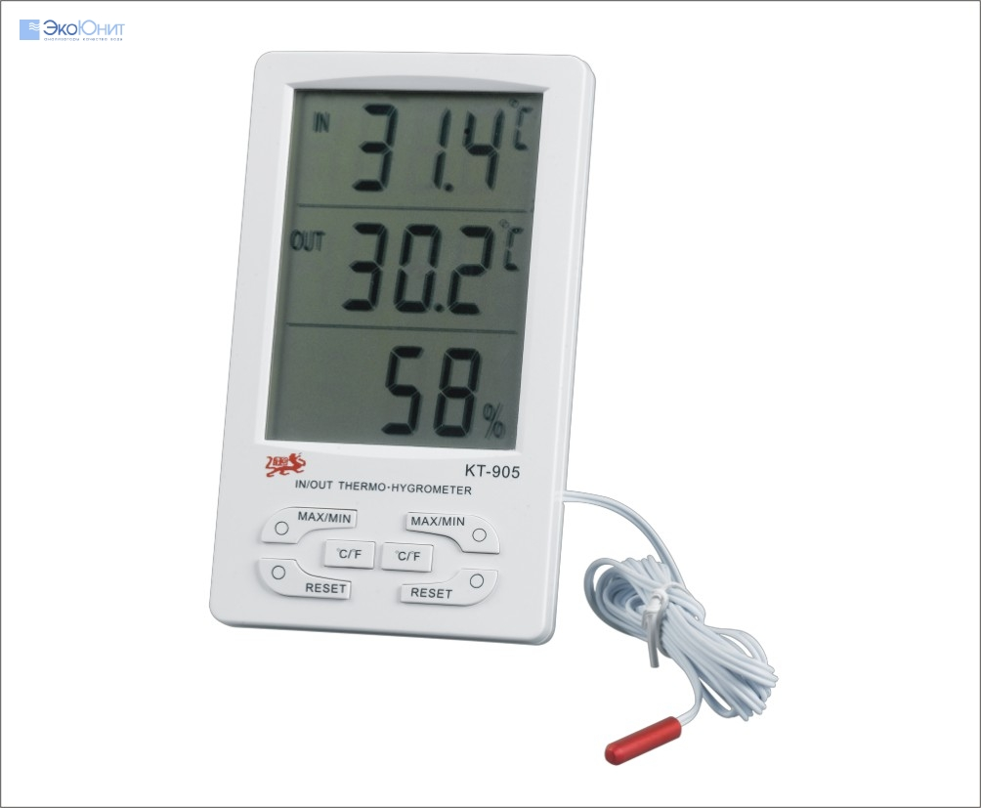 | Термометры серии KT903, KT905, KT907  Инструкция по использованию  

Термометры серии KT903, KT905, KT907 предназначены для измерения температуры и влажности воздуха внутри и температуры вне помещения, с помощью выносного датчика (кроме модели KT903). Спектр их применения достаточно широк – от бытовых нужд до коммерческого использования. Термометры просты и надежны в эксплуатации.

Перед началом использования прибора внимательно ознакомьтесь с настоящей инструкцией.

КОМПЛЕКТ ПОСТАВКИ

Термометр – 1шт
Инструкция по использованию – 1шт

ТЕХНИЧЕСКИЕ ХАРАКТЕРИСТИКИ

 | КТ903 | КТ905 | КТ907
Диапазон измерения температуры вне помещения, С: | нет | -50 до 70 | -50 до 90
Диапазон измерения температуры внутри помещения, С: | -10 до 50 | -10 до 50 | -10 до 50
Диапазон измерения относительной влажности внутри помещения, RH% | 20 до 99 | 20 до 99 | 10 до 99
Погрешность измерений температуры | ±1% или ±1С | ±1% или ±1С | ±1% или ±1С
Погрешность измерений влажности | ±5% | ±5% | ±5%
Разрешение | 0.1С, 0.1%
Частота измерений | 2 раза в сек
Источник питания | АА 1.5 В, 2шт |  | ААА 1.5 В, 1шт
Размеры, мм | 180х98х22.8 |  | 150х88х24
Вес, г | 150

УСТАНОВКА ВНЕШНЕГО ДАТЧИКА (для моделей KT905, KT907)

Полностью размотайте провод, вынесите его за окно или в другое помещение.

НАСТРОЙКИ

- С обратной стороны откройте отсек элементов питания, удалите ленту, либо установите элементы питания (если они отдельно), соблюдая полярность. Термометр включится, нажмите кнопку RESET.
- Кнопка MODE служит для переключения режимов ALARM (будильника) или CLOCK (часов).
- Кнопка ADJ служит для переключения единиц измерения температуры.
- Кнопка RESET очищает память термометра (мин, макс значения).
- Кнопка MEMO показывает минимальное (MIN) или максимальное (MAX) значение температуры и влажности.
- Для установки даты и времени нажмите и удерживайте кнопку MODE в течение 2 сек, значения минут min будут мигать. Нажимайте кнопку ADJ для установки минут. Затем снова нажмите кнопку MODE, значения часа hr будут мигать, нажимайте кнопку ADJ для установки часов. Продолжайте установки даты как описано выше.

ГАРАНТИЙНЫЕ ОБЯЗАТЕЛЬСТВА

Гарантия 6 мес.
Производитель: Экоюнит, Китай
Тел. +7 (495) 150-16-00, +7 (800) 500-50-20, e-mail: info@ecounit.ru, www.ecounit.ru

Штамп магазина Дата продажи:
ГОРЯЧАЯ ЛИНИЯ

Если у Вас возникли вопросы по работе с прибором, просьба обращаться по телефону горячей линии +7 (800) 500-50-20, либо через Интернет-сайт WWW.ECOUNIT.RU

